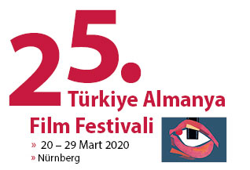
25. Türkiye Almanya Film Festivali
Sonbahara Ertelendi
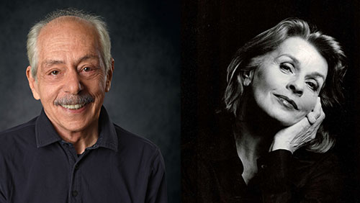
Değerli festival dostları, değerli basın mensupları,
Bilinen nedenlerden dolayı 25. Türkiye-Almanya Film Festivalinin bugünkü açılışı yapılamayacaktır. Interforum ekibi, Nürnberg kent idaresi, Kunst&KulturQuartier ve danışmanlarımızca büyük özveri ve sevgiyle hazırlanan programımızı olduğu gibi Eylül sonu / Ekim başlangıcında gerçekleştirmek için çalışmaktayız.
Ekim ayında iki festival etkinligi şimdiden kesinlik kazandı:
3 Ekim’de Tafelhalle’de büyük bir gala çerçevesinde ortak etkinliğimizde buluşacağız. Etkinliğe onur ödüllerimizin sahipleri olan Senta Berger ve Genco Erkal severek katılacaklarını teyit ettiler. 3 Ekim akşamında festivalimizin Türkiye’den ve Almanya’dan dostları ve sanatçıları, sayısız sanat ve kültürseverler ile kültürler arası diyaloğun destekçileri bir araya geleceğiz. O akşam Tafelhalle’de, Nâzım Hikmet’in dediği gibi, dostların arasında “güneşin sofrasında” olacağız.
4 Ekim’de Genco Erkal İstanbul’daki topluluğu ile birlikte, Bertolt Brecht ile Nâzım Hikmet’in buluşacakları bir müzikal-tiyatro gösterisi sunacaktır. Bu etkinlik de teyit edilmiştir ve aynı şekilde Tafelhalle’de gerçekleşecektir: “Güneşin sofrasında”.
O zamana kadar sabır, disiplin ve dayanışma gerekmektedir. Film Festivali ekibimiz, aynı zamanda 2021 Mart’ındaki programı da hazırladığından, ek yük anlamına gelecektir.
Bilhassa böylesi zor zamanlarda sanatçılarımız her zaman olduğu gibi bize yaratıcılıklarıyla güç toplamamıza, enerjileri geliştirmemize ve devam etme cesaretini toplamamıza yardımcı olacaklardır:
Yaşamak güzel şeydir, yaşamı ciddiye alıyoruz, yaşam devam edecektir.
O nedenle, aynı zamanda bekleme süresini kısaltma amacıyla, internet sayfamızda, -aralarında son 24 festivalin ödül alanları da olmak üzere- sizin için bazı kısa filmler hazırladık. Sonbahara kadar iştah açmaları ümidiyle.
Bu vesileyle Festival taşıyıcıları olarak devam etmemizi destekleyen teşvikçilerimize ve sponsorlarımıza teşekkür ediyoruz. Son günlerde devam etme cesaretini veren tüm festival dostlarımıza da müteşekkir olduğumuzu belirtiriz.
Adil Kaya Michael Bader
InterForum e.V. Nürnberg Şehir Belediyesi
Y.K. Başkanı Kültür Müdürü

